文件编号：02

项目名：小学生速算出题软件

需求与功能设计规格书

作成者： 代羿
作成部门： 06组
作成时间： 2018/6/1

西北工业大学软件工程演习
改版履历
版数 | 年月日 | 改版内容 | 承认 | 查阅 | 作成 | 备注
1.0.1 | 2018/6/1 | 完成规格书全文 | 赵一锦 | 许东泽 | 代羿

目录
1 前言* 5
1.1 输入文档* 5
1.2 相关文档* 5
1.3 术语定义* 6
2 开发概要* 7
2.1 开发的目的和背景 7
2.2 工作环境 8
2.3 系统构成 9
2.4 功能整体图 10
2.5 用户分类和特征 11
3 外部接口需求 12
3.1 用户接口* 12
3.2 硬件接口 12
3.3 软件接口 12
3.4 通讯接口 13
4 实现方式* 14
4.1 AAA功能 14
4.1.1 功能概要 14
4.1.2 功能详细 14
4.1.3 相关功能 14
4.1.4 用户接口 15
4.2 BBB功能 16
4.2.1 功能概要 16
4.2.2 处理详细 16
4.2.3 相关功能 16
4.2.4 用户接口 16
5 非功能需求 17
5.1 权限需求 17
5.2 互换性 18
5.3 安全性 18
5.4 信赖性 19
5.5 使用性（操作性） 20
5.6 效率性（性能） 21
5.7 维护性 22
5.8 移植性 23
5.9 用户文档 23
5.10 其他 23
6 使用和操作方法 24
6.1 环境设定 24
6.2 使用方法 24
7 注意限制事项 25
7.1 制约／限制事项 25
7.2 假定事项 25
7.3 特记事项 26
8 附录 27
8.1 业务规则 27
8.2 术语表 27
8.3 数据流图 27
8.4 数据字典 28

前言*
计算能力是一项基本的数学能力，是学生学习数学以及其他学科的重要基础。计算能力的锻炼是培养学生思维能力的良好途径。由于小学数学教材中计算数学所占的比例很大，学生计算能力的高低直接影响学习的效果和质量。本软件针对小学生基本四则运算能力，为培养学生的计算能力打好基础。本项目小学生速算出题软件基于Java语言开发，辅以SQL server进行数据存储。阅读本文档需要理解部分Java术语、SQL术语及相关操作、UML相关知识。

输入文档*
[文件编号001] 01-Plan -2018.doc 小学生速算出题软件Project 开发计划书

相关文档*
[文件编号002] 需求定义书Java从入门到精通（第3版）
链接：https://u14147674.ctfile.com/fs/14147674-236633167

术语定义*
术语・略语 | 含义 | 制品・手册上的记载
ServerManager | 一个类，存放ServerSocket对象 | ServerManager
ServerSocket | 监听并管理分配给各个用户的服务端线程的对象 | ServerSocket
ServerDataEntry | 从数据库读取数据 | ServerDataEntry
ServerNet | 服务端线程，分配给各登入用户以提供完整独立的服务端服务 | ServerNet
ClientNet | 客户端线程，分配给各登入用户以提供完整独立的客户端服务 | ClientNet
Coder | 网络协议编码器，应用于MsgEntry | Coder
DeCoder | 网络协议解码器，应用于MsgEntry | DeCoder
MySQLDao | MySQL数据库访问对象，用于访问数据库 | MySQLDao

开发概要*

开发的目的和背景
开发背景：计算能力是一项基本的数学能力，是学生学习数学以及其他学科的重要基础。计算能力的锻炼是培养学生思维能力的良好途径。由于小学数学教材中计算数学所占的比例很大，学生计算能力的高低直接影响学习的效果和质量。由于常规纸质算术题练习册题目有限，学生需要购买多套习题册才能得到充分的练习。另外，大部分纸质习题册不配备题目答案或答案印刷位置不合理，不便查错纠错。随着计算机的普及，越来越多的家庭配备了计算机。在这样的大背景下，能在计算机上运行，可以生成大量算术题还能判断正误的算术出题软件成为热门需求。
开发目的：本软件开发的目的旨在培养学生的四则运算能力。本软件能随机生成四则运算题目并判断答题者答案的对错。用户练习数目达到一定程度时能给出用户答题的正确率。

工作环境
■HW
CPU：Intel(R) Core (TM) i3及以上
RAM：2GB及以上
机器种类：Wintel体系机器
■SW
・OS
Windows xp 64 bit及以上版本
・必要软件
Java Runtime Environment

・推荐软件
Java Runtime Environment 8u91

系统构成
本项目系统采用CS架构。客户端和用户直接交互；服务端与客户端、数据库通信并提供生成题目、判定答案等功能；数据库存储生成的题目与各个用户的相关信息。
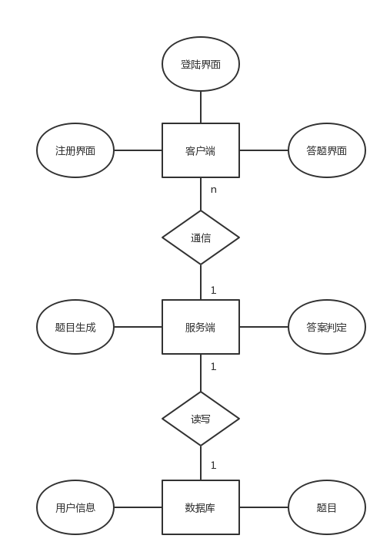

功能整体图
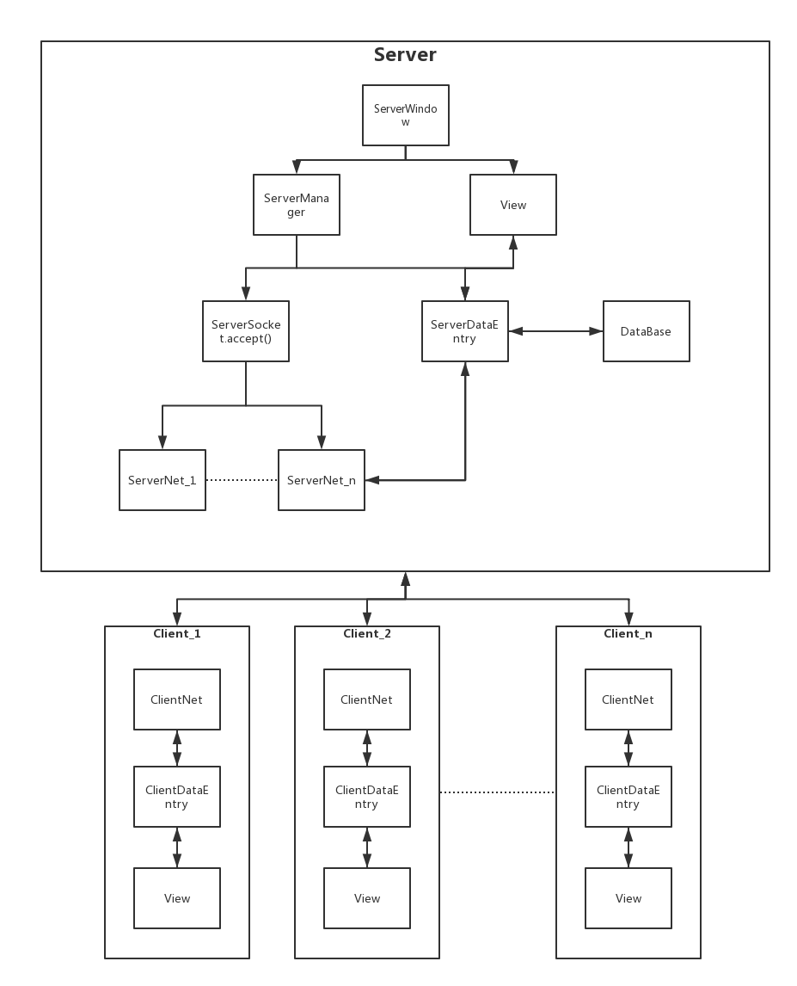

用户分类和特征
各用户相互独立互不干扰。与用户直接交互的是界面系统，界面系统提供注册、登陆、答题等界面显示。
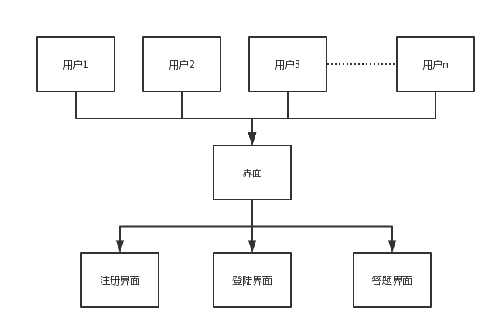

外部接口需求

用户接口*
用户输入数据 | 系统输出数据
用户名 | 题文
密码 | 题目答案
题目答案 | 用户答案判定
/ | 得分
/ | 正确率
UI：
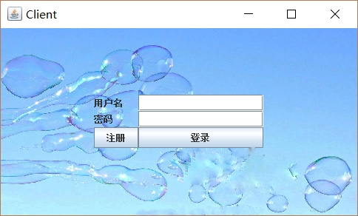

硬件接口
本项目无需控制任何IO外设，无需对硬件接口进行说明。

软件接口
组件名称 | 数据交换对象 | 数据交换内容 | 数据交换目的
客户端 | 服务端 | 用户信息、题目信息、用户输入答案 | 为每个用户建立正确率、得分等信息；获取题文；传输用户输入答案
服务端 | 客户端 | 用户信息、题目信息、用户输入答案 | 为每个用户建立正确率、得分等信息；获取题文；传输用户输入答案
服务端 | 数据库 | 生成的题目、用户信息 | 生成新题目存入数据库；生成新的用户信息存入数据库
数据库 | 服务端 | 生成的题目、用户信息 | 提供题文；提供用户信息

通讯接口
本项目不进行通讯，无需对通讯接口进行说明。

实现方式*

注册/登陆/答题功能

功能概要
界面系统完成与用户的交互。用户可通过界面系统注册、登陆、答题。
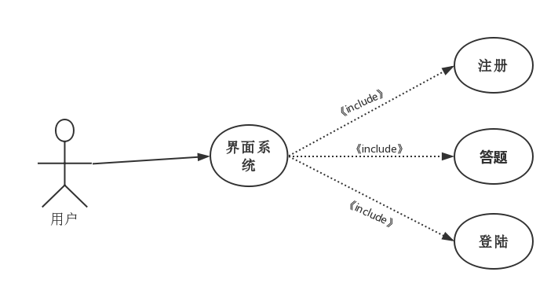

功能详细
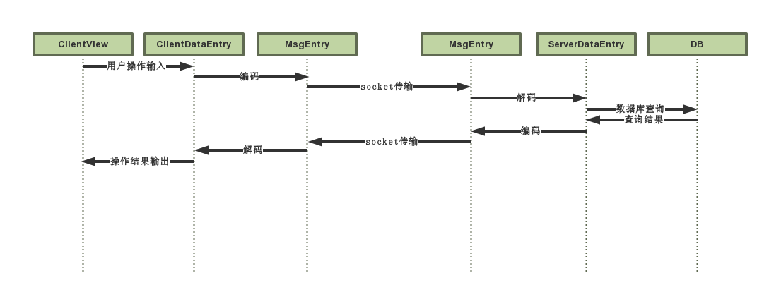

相关功能

组件名 | 说明 | 关系
NetKit | 编码解码器 | 向上对网络层提供编码解码服务
Net | 网络层组件 | 提供收发自定义报文服务
ViewKit | 视图管理工具包 | 向上对视图层提供布局、数据格式校验服务
Dao | 数据库访问组件 | 对服务器提供数据库访问服务
Config | 用户配置组件 | 对用户提供配置接口

用户接口
用户输入数据 | 系统输出数据
用户名 | 题文
密码 | 题目答案
题目答案 | 用户答案判定
/ | 得分
/ | 正确率

非功能需求

权限需求
用户 | 用户权限
普通用户 | 注册、登陆、答题
管理员用户 | 登陆、答题、修改用户库、修改题库

互换性
保障从小学生速算出题软件V1.0进行的向下兼容性。

安全性
本项目仅涉及用户答题得分、正确率等与算术练习相关的信息，无个人隐私涉及，账户被盗、遗忘将不会造成任何严重后果。用户使用用户名密码即可登陆，遗忘密码可以找回或者重新注册账号。

信赖性
- 成熟性：故障频率极低，目前无故障记录
- 障害兼容性：无故障记录
- 恢复性：无故障记录

使用性（操作性）
由于本项目由Java语言编写，GUI操作有明显的Java风格。在配置好Java运行环境和数据库的计算机上运行本项目的.jar文件即可。为了确保用户使用的简便性，界面显示尽可能简洁明了，图标按钮均有明显的提示作用，用户无需花费太多时间理解和掌握该软件的使用，操作简洁实用性强。

效率性（性能）
界面响应：小于等于0.5秒
硬盘占用：小于等于20MB
内存占用：小于等于20MB
测试可知，项目响应较快，符合预期速度；占用硬盘、内存的空间在合理范围内。在运行微软Windows x的450MHz PentiumII及以上配置的计算机上测试时，当系统至少有10%的空闲资源时，95%的单题在2秒内生成。

维护性
管理员会定期进行项目测试以及日常维护。项目提供改进升级功能。软件升级时可选两种方式:
直接安装新版本并覆盖旧版本。
完全删除旧版本后安装新版本。

移植性
本项目的可移植性强，在安装了Java虚拟机并配置好数据库的计算机上均可运行。本项目由Java语言编写。作为一种编程语言，Java提供了一种最简单同时也是人们最熟悉的可移植性——源代码可移植。这就意味着任何一个Java程序，不论它运行在何种处理器、何种操作系统或者何种Java编译器上都产生一样的结果。Java编译器产生的目标代码针对一种并不存在的处理器——Java虚拟机，而不是某一实际的处理器。Java虚拟机能掩盖不同处理器之间的差别，使Java代码能运行于任何安装了Java虚拟机的机器上。由于Java语言的特性，本项目软件也有很强的可移植性。

用户文档
[文件编号001] 01-Plan -2018.doc 小学生速算出题软件Project 开发计划书

其他
无特别事项。

使用和操作方法

环境设定
配置Java Runtime Environment：用户须在Oracle官网下载JRE组件以提供系统运行的环境。
安装SQL Server：用户须安装SQL Server任意版本，为本系统提供存储环境。

使用方法
配置JRE：在Oracle官网下载最新JRE组件后，安装在任意磁盘中即可完成Java运行环境配置。
配置数据库：获得SQL Server或同类数据库软件，按照安装向导指示安装即可完成数据库系统的安装。
安装：解压本项目压缩包到任意文件夹下。
运行：配置完成后，直接运行本项目.jar文件而不必安装即可运行本出题系统。
退出：单击退出按钮。

注意限制事项

制约／限制事项
在不配置Java Runtime Environment或不安装Java虚拟机的机器上不能运行本项目。
不配置如数据库类的存储系统将限制项目的功能。

假定事项
使用本系统时，Java Runtime Environment是必须配置的。
使用存储功能时，SQL Server等数据库软件是必须安装的。
可能会使用共享内存管理功能，内存表。

特记事项
无特记事项。

附录

业务规则
只有具有管理员权限的用户才能对本软件的用户库、题库进行修改。

术语表
术语 | 解释
API | 应用程序接口
GUI | 图形用户界面
UML | 标准建模语言
Socket | 通信连接的一端
线程 | 程序执行流的最小单元

数据流图
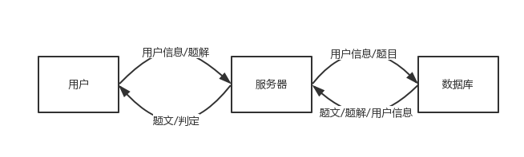

数据字典
对象 | 属性 | 取值 | 说明 | 备注
ServerSocket | Bool | 0~1 | 服务器线程监控 | 返回线程生成情况
ServerWindow | / | / | 服务端窗口 | /
ServerNet | / | / | 服务端线程 | ServerSocket监控
ClientNet | / | / | 客户端线程 | /
ClientDataEntry | String | / | 用户输入 | /

